Муниципальное бюджетное образовательное учреждение
дополнительного образования детей
Центр внешкольной работы «Поиск»
городского округа Самара
443110, г. Самара, ул. Осипенко 32 а
т. 334-33-40, ф. 334-09-50
E-mail: tsvr-poisk@yandex.ru

ОБЛАСТНОЙ КОНКУРС МЕТОДИЧЕСКИХ МАТЕРИАЛОВ
«ОТКРЫТЫЙ УРОК»

НАПРАВЛЕНИЕ: ИЗОБРАЗИТЕЛЬНОЕ ИСКУССТВО
НОМИНАЦИЯ: ПЛАН-КОНСПЕКТ ЗАНЯТИЯ С УМК

«ИНТЕГРИРОВАННОЕ ЗАНЯТИЕ «КЛЕН ПОД ДОЖДЕМ»

Исполнитель: Кожевникова Надежда Александровна

Самара 2014 г.

ВВЕДЕНИЕ
Цель учебного занятия: развитие творческого мышления дошкольников средствами изобразительной деятельности
Образовательные задачи:
- создать осеннюю композицию;
- научить приему оттиска при работе с гуашью;
- развивать умения смешивать краски для получения новых цветов;
- развивать умение пользоваться кистью при линейном и точечном рисовании;
- учить равномерно покрывать краской всю поверхность листа;
- учить высказываться о рисунке, используя разнообразные определения.
Развивающие задачи:
- развивать чувство цвета;
- развивать сенсорные ощущения;
- развивать словарный запас;
- укрепить здоровье обучающихся.
Воспитательные задачи:
- прививать чувство любви к Родине, воспитывать бережное отношение к живой природе, сопереживанию и заботите о ней;
- эмоционально откликаться, переживать радость от общения с природой; сопереживать настроению художественного и музыкального произведений;
- поощрять самостоятельность при выборе цветового фона будущей работы;
- повысить интерес к изобразительному искусству и изобразительной деятельности.
Адресат: воспитанники МБОУ ДОД ЦВР «Поиск» г.о. Самара
Актуальность
Занятия изобразительной деятельностью приносят большое удовольствие детям, особенно малышам. Рисуя, ребёнок отражает не только то, что видит вокруг, но и проявляет собственную фантазию. Вызванные положительные эмоции составляют основу психического здоровья и благополучия детей. В изобразительной деятельности идёт интенсивное познавательное развитие. У ребёнка с раннего возраста формируются первые сенсорные ориентировки в цвете, форме, величине, фактуре предметов, развивается способность всматриваться, вслушиваться, анализировать предметы, явления, видеть в них общее и отличительное, быть внимательным. Происходит первоначальное освоение орудийных действий с изобразительным материалом. В итоге, идет интенсивное физическое и эстетическое развитие растущего человека. Изображая простейшие предметы и явления, ребёнок познаёт их, у него формируются первые представления об окружающем мире.
Постепенно малыш учится рассказывать об увиденном явлении языком красок, линий, словами. Ответная положительная эмоциональная реакция взрослых поддерживает у ребёнка стремление больше видеть, узнавать, искать и отображать в своем творчестве внутренний мир. Так стимулируется развитие творчества ребёнка.
Процесс обучения изобразительной деятельности строится на взаимодействии ребёнка с педагогом, в процессе которого выстраиваются отношения, формируется личность. Изобразительная деятельность развивает самостоятельность, инициативность, коммуникативность, а также способность подчинять своё поведение элементарным правилам, является прообразом будущей саморегуляции, самоуправления.
Таким образом, изобразительная деятельность в дошкольном возрасте актуальна не столько для овладения умением рисовать, сколько для общего эмоционального, психического и личностного развития ребёнка.

Условия реализации
Интегрированное занятие «Клен под дождем» реализуется в группе кратковременного пребывания дошкольников 4-5 лет в студии «Зернышко» МБОУ ДОД ЦВР «Поиск» на первый год обучения.
Занятие "Изобразительное деятельность» проводилось 29.10.2013 г.
по теме: «Клен под дождем». Прохождение темы рассчитано на два учебных часа.
Содержание
Тип учебного занятия: интегрированное сдвоенное занятие (рисование, слушанье, пение, ритмические движения).
Форма организации работы: групповая с элементами индивидуальной работы.
Оборудование, технические средства и раздаточный материал:
- мольберт;
- экран;
- проектор;
- ноутбук;
- съёмный накопитель;
- стулья;
- тазик с водой;
- губка;
- палитры;
- стаканчики с водой;
- кисти синтетические круглые №3, №5; из щетины № 5;
- краски гуашь (зеленый, красный, желтый, охра, белый);
- цветная бумага для пастели А4: темно-синий, темно-зеленый, темно-коричневый, темно-бардовый;
- зеленые листья кленовые.
Наглядные пособия:
- желто-красный медвежонок (мягкая игрушка);
- разноцветная осенняя листва;
- звуки дождя;
- П. Чайковский - Осенняя песня (октябрь) из цикла Времена года;
- Левитан И. И. «Золотая осень», Левитан И. И. «Осень в Сокольниках»;
- Бунин И. А. «Листопад»;
- песня «Осень» композиция Э. Линдхольм (Норвегия), обр. А. Тютиковой.
Методы обучения:
- по источнику учебной информации (словесный, практический, наглядно-слуховой);
- по способам взаимодействия педагога и обучающихся (объяснительно-иллюстративный, частично-поисковый, игровой, проблемный адаптивная технология А.С. Границкой);
- информационно-развивающий (рассказ, объяснение, беседа, демонстрация слайдов, прослушивание музыки, самостоятельная работа);
- проблемно-поисковый, исследовательский (дискуссия, поисково-творческая работа, создание проекта);
- практическое обучение (анализ и решение ситуативных задач, выполнение творческой работы);
- по логичности подхода (индуктивный, дедуктивный).
Технологии:
- коммуникативно-диалоговая;
- компьютерная (частично);
- здоровьесберегающие.
Структура учебного занятия
№п\п | Содержание | Время
I. | Организационный момент.  Информационно-аналитическая беседа | 8 мин
II. | Основная часть. Практическое исполнение задания | 24 мин
2.1. | Анализ картины И.И. Левитана «Осень в Сокольниках» и пьесы П.И. Чайковского «Осенняя песня (октябрь) из цикла Времена года» | 3
2.2 | Стихи об осени. Пальчиковая гимнастика | 2
2.3. | Раскрашивание листа в технике мазка и выполнение новой техники - оттиск | 5
2.4. | Создание палитры оттенков коричневого цвета. Рисование ствола и веток дерева | 5
2.5. | Использование новых изобразительных техник при рисовании листвы под деревом (тычок) | 2
2.6. | Физкультминутка | 3
2.7. | Рисование дождя с помощью приема набрызга | 2
2.8. | Создание творческого проекта «Кленовый лес осенью» (коллективная работа) | 2
III. | Рефлексивная часть. Самоанализ и анализ итогов занятия | 8 мин
 | ИТОГО | 40 мин

Оформление кабинета: на экране картина Левитан И. И. «Золотая осень».
Звучит музыка П.И. Чайковского «Осенняя песня».
Ход занятия
1. Организационный этап
Задачи этапа:
- создать позитивный психологический настрой воспитанников на занятие;
- формировать мотивацию к творчеству;
- выявить уровень выполнения проекта «Деревья моего двора» (проверка знаний детей видов деревьев: березы, клена, дуба, рябины; умения их различать; сравнение деревьев в разное время года (осенью и летом).

Заходят дети. Приветствие.
Педагог представляет детям игрушечного медвежонка желто-красного цвета, который будет вместе с ним вести занятие. Медвежонок выполняет функцию почетного гостя из леса, который принес детям разноцветную листву. Дети показывают принесенную с собой листву с деревьев своего двора (березы, дуба, клена, рябины и др.), анализируют её цвет, рассказывают о выполнении творческого проекта «Деревья моего двора». Они делают вывод о многообразии представленной цветовой палитры, о том как она связана со временем года и рассказывают о других явлениях природы осенью (как время года, осень, изменяет природу. Например: окрас зверей).

Дети предполагают причины изменения окраса Медвежонка, который предлагает им свою версию: «Сидел я на дереве, мед кушал. И не заметил, как Осень пришла и стала листья в лесу золотить, раскрашивать в желтый, красный цвет. И пока я мед ел, и меня покрасила в желто-красный цвет. Теперь я стал таким же красивым и волшебным как лис. Посмотрите как красиво сейчас в лесу. (Педагог обращает внимание детей на представленную картину Левитана И. И. «Золотая осень»). Педагог читает детям стихотворение И. А. Бунина «Листопад».
Лес, точно терем расписной,
Лиловый, золотой, багряный,
Веселой, пестрою стеной
Стоит над светлою поляной.

Дети с Медвежонком определяют главные тона красок осени (анализ цветовой гаммы картины Левитана И. И. «Золотая осень») и он предлагает им помочь осени раскрасить лес.

Вывод: педагог делает с детьми вывод по уровню решению задач, поставленных перед первым этапом занятия.

II. Основная часть.
Задачи этапа:
- повторить и закрепить знания типичных явлений в осенней природе (смена цветовой гаммы, листопад, дождь, хмурое небо, похолодание), замечать ее красоту;
- учиться использовать сенсорные цветовые эталоны в практической работе;
- побудиждать к эмоциональному отклику, переживанию радости от общения с родной природой;
- развивать мелкую моторику рук при выполнении пальчиковой гимнастики;
- пополнять словарный запас;
- формировать умения использования новой изобразительной технике – оттиск и художественному приему – набрызг;
- направлять на развитие исследовательских навыков на основе получения нового коричневого цвета с помощью смешения красок;
- укреплять здоровье детей.

На экране происходит смена экспозиции - картина Левитана И. И. «Осень в Сокольниках». Включается музыка: П. Чайковский – «Осенняя песня» (октябрь) из цикла «Времена года».
Анализ изображения и музыки.
Примерные позиции анализа:
1. Анализ картины И.И. Левитана «Осень в Сокольниках»:
- какое настроение передает художник в картине?
- почему вы так решили (анализ цветовой палитры, композиции)?
2. Анализ музыки П.И. Чайковского «Осенняя песня»:
- какое настроение передает звуками композитор (определение характера музыки и средств художественной выразительности)?
- почему было выбрано это произведение (нахождение общего и разного)?
Педагог предлагает детям вспомнить стихи об осени, в которых отражается различное настроение. Дети читают стихи.
Педагог предлагает детям вспомнить стихотворение про осень, разученное ранее. При его групповом чтении выполняется пальчиковая гимнастика:
Пальчиковая гимнастика «Осенние листья»:
Осень листья золотит,  Ветер ими шелестит:  Шур-шур-шур, шур-шур-шур. | Ритмично скрещивают вытянутые руки.
И с деревьев их разносит.  Поиграет. Снова бросит.  Тш-тш-тш, тш-тш-тш. | Ритмично потирают ладонью о ладонь.
Вверх поднимет, закружит  И на месте завертит.  У-у-у, у-у-у. | Делают ритмичные круговые движения указательными пальцами.
То к земле прижмет, погладит,  Вдруг на веточку посадит.  Так-так-так, так-так-так. | Ритмично похлопывают ладонями со сменой положения рук.
Соберет большую кучу,  Убежит и сядет в тучу. | Руки наверх в замочек
Дальнейшая работа выполняется под музыку П.И. Чайковского «Осенняя песня (октябрь) из цикла Времена года».
Дети самостоятельно отбирают среди многообразия осенних листьев зеленый кленовый лист для выполнения практической работы с ним. Педагог предлагает детям самостоятельно выбрать тонированную бумагу из темно-синей, темно-зеленой, темно-коричневой, темно-бардовой и объяснить свой выбор.
Медвежонок предлагает детям побыть волшебными помощниками осени и позолотить кленовый листочек – это будет крона дерева (Дети закрашивают кленовый лист полностью в любом направлении, используя самостоятельно выбранные краски - желтую, красную, охру, белую).
Дети делают оттиск на середине цветного листа, прижимая раскрашенный клиновый листок.
Для рисования ствола и веток дети учатся получать коричневый цвет путем смешения зеленой и красной красок на палитре. Педагог строит работу с детьми в трех режимах:
1. совместно с педагогом;
2. индивидуально;
3. самостоятельно под его руководством.
Организуется взаимоконтроль воспитанников. Они обмениваются палитрами и рассказывают о процессе получения своего оттенка коричневого цвета. Полученный цвет используют для дальнейшего рисования ствола и веточек. Для этого дети самостоятельно выбирают кисти между №5 и №3. Ствол рисуется вертикальными линиями, а веточки зигзагами.
Точечным мазком изображаются листья под деревом в нижней части листа.

Физкультминутка
Педагог предлагает детям вспомнить песню «Осень» композиция Э. Линдхольм (Норвегия), обр. А. Тютиковой, разученную ранее на занятиях «Сенсорное развитие».
Они встают в круг, поют песню, выполняя движения.
«Осень»
У-у-у, осень к нам идет. | Руки за спиной
Что-что-что в руках она несет? | Руки вперед
Это ветер озорной, | Руки наверх, качаются
Он кружится надо мной, | Круговые движения кистями рук
Шапочку снимает, | Имитация снимания шапочки
Вдаль улетает. | Руки вверх, вниз
Шур-шур-шур, осень к нам идет. | Руки за спиной
Что-что-что в руках она несет? | Руки вперед
Это листик золотой, | Руки наверх, качаются
Он кружится надо мной. | Круговые движения кистями рук
Я с листочком подружусь | Руки прижимаются к груди
Вместе с ним я покружусь. | Руки вверх, покружиться
Кап-кап-кап, осень к нам идет. | Руки за спиной
Что-что-что в руках она несет? | Руки вперед
Это дождик проливной | Руки вверх, пальцы вверх, вниз
В серой тучке надо мной. | Руки вверху, сложить в замок
Одевай сапожки, | Имитация одевания сапожка
Топай по дорожке! | Шагают на месте
Педагог: Ой, ребята, тучки налетели, дождик пошел кап-кап.
Включается детская картина «Дождь» (Приложение №1).
Игра «Дождик»
Дождик капал понемножку, | Дети подходят к тазу с водой, воспитатель  держит мокрую губку, с которой капает вода.
Протянули мы ладошку. | Дети подставляют ладошки под капли воды
Дождь пошел сильней, сильней, | Воспитатель сжимает губку
Убегайте в дом скорей! | Дети убегают на свои места.
(Звуки дождя) дети садятся по местам.
Вновь звучит П.И. Чайковский – «Осенняя песня (октябрь) из цикла Времена года».
Педагог вновь обращает внимание детей на картину Левитан И. И. «Осень в Сокольниках», на его технику изображения дождя и предлагает свой исполнения этой задачи.
Дети рисуют дождь, используя художественный прием набрызга с помощью кисти из щетины №5.

На доске вывешиваются все рисунки детей: получился осенний кленовый лес под дождем!

Рефлексивная часть
Задачи этапа:
- учить проводить самоанализ успехов и перспектив своего развития;
- учить давать объективную оценку своей работе;
- развивать стремления к поощрению и положительной оценки работы друга.

На основе полученной картины дети с Медвежонком делают вывод, что для создания совместной картины они:
- научились наблюдать за природой и создавать творческий проект;
- научились раскрашивать поверхность целиком в технике мазка для раскрашивания кленового листа;
- научились делать оттиск;
- научились использовать палитру для получения нового коричневого оттенка для рисования веток и ствола дерева;
- освоили прием набрызга для рисования дождя;
- повторили технику тычка для рисования опавшей листы;
- вспомнили стихи об осени, познакомились с картиной И.И. Левитана «Осень в Сокольниках» и музыкой П.И. Чайковского «Осенняя песня» для точной передачи осеннего настроения в своей работе;
- объявляется конкурс на название созданной картины.

Педагогический итог занятия
1. Провести уровневую оценку знаний, умений и навыков воспитанников для разработки индивидуального маршрута прохождения программы.
2. Провести оценку психологической стабильности, умения работать индивидуально и в коллективе для оказания психологической поддержки психологом.
3. Стимулировать воспитанников для занятий изобразительной деятельностью.
Заключение
Данное занятие способствовало развитию у воспитанников любви к прекрасному, обогащению их духовного мира, развитию воображения, эстетического отношения к окружающей действительности, приобщению к искусству как неотъемлемой части духовной и материальной культуры. Эстетическими средствами развивалось творческое мышление дошкольников.
Поставленная перед занятием цель была достигнута путем решения образовательных, развивающих и воспитательных задач:
- была создана коллективная работа из элементов индивидуальных рисунков;
- воспитанники научились делать оттиски, смешивать краски и получать разнообразные оттенки коричневого цвета;
- у них развилось умение покрывать красной целый лист, закрепился навык линейного и точечного рисования;
- укрепилась кисть руки, развились мелкая и крупная моторика, глазомер;
- дети расширили свой словарный запас, укрепился навык общения, анализа: научились выражать свое отношение к увиденному, услышанному и выполненному;
- расширились сенсорные навыки цвета, линии, формы, звука;
- развились эмоции, эмпатия;
- дети проявляли интерес к произведениям живописи, музыки и слова;
- у воспитанников при выполнении индивидуальных заданий развилась самостоятельность.

В итоге: в процессе обучения решаются актуальные вопросы эмоционального, психического и личностного формирования ребенка средствами художественно-творческой деятельности.
Используемая литература
- Выготский Л.С. Воображение и творчество. М. Просвещение, 1966.
- Казакова Т.Г. Развивайте у дошкольников творчество. – М., 1985.
- Ильина М.В. Развитие невербального воображения. М.: Книголюб, 2004.
- Роньжина А.С. Занятия психолога с детьми 2-4 лет в период адаптации к дошкольному учреждению. – М.: Книголюб, 2006.
- Лебеденко Е.Н. Развитие самосознания и индивидуальности. М.: Книголюб, 2007.
- Постоева Л.Д., Лукина Г.А. Интегрированные коррекционно-развивающие занятия для детей 4-6 лет. – М.: Книголюб, 2006.
- Безруких М.М. Сенсомоторное развитие дошкольников на занятиях по изобразительному искусству. 2001.
- Калинина Р.Р. Тренинг развития личности дошкольника. – СПб., 2001.
- Кажохина С.К. Путешествие в мир искусства. М. 2002.
- Постоева Л.Д., Лукина Г.А. Интегрированные развивающие занятия. – М.: Книголюб, 2007.
- Комарова Т.С., Размыслова А.В. Цвет в детском изобразительном творчестве дошкольников. М.: Педагогическое общество России, 2005.
- Ковалев С.В. Введение в современный НЛП. Психотехнологии личностной эффективности: учебное пособие. М.: Московский психолого-социальный институт: Флинта, 2002.
- Комарова Т.С. Изобразительная деятельность в детском саду: обучение и творчество. – М.: Педагогика 1990.
- Интернет-ресурсы: images.yandex.ru, artnow.ru, music.yandex.ru, muzofon.com.

Приложение №1
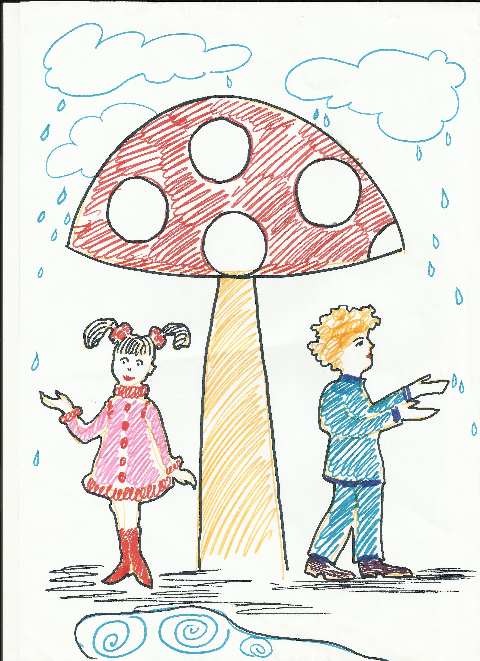

МБОУ ДОД ЦВР «Поиск»
г.о. Самара
Занятие «Клен под дождем» номинация: ИЗО
Кожевникова Надежда Александровна, педагог дополнительного образования
8927 746 13 13
E-mail: tsvr-poisk@yandex.ru

2014 г.

